【筑梦启航】别开生面，共享欢乐 ——安全应急学院2023级新生顺利召开“相聚安应，相识你我”主题班会时间：2023-09-13
为帮助新生尽快适应大学生活，加强师生间的沟通互联，增进同学间的相互了解，帮助新生快速融入大学生活学习，2023年9月11日，安全应急学院各2023级新生班级开展“相聚安应，相识你我”主题班会。各新生班主任、新生辅导员以及班级全体新生参加班会，班会由各学生班主任助理主持。
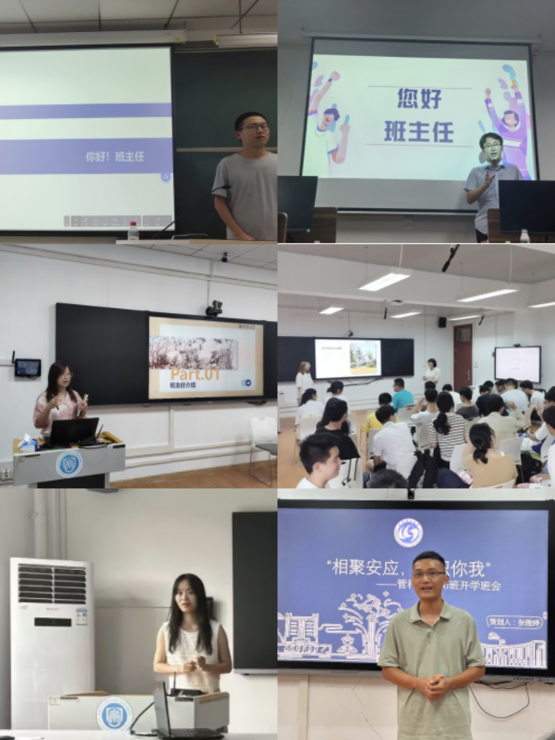
各新生班主任全程参加主题班会，引导新生正确认识大学，做好职业发展规划以及时间管理，学会自主、自律以及自勉，并表达希望同学们在接下来的大学生活中保持快乐，不断进步的美好祝愿。
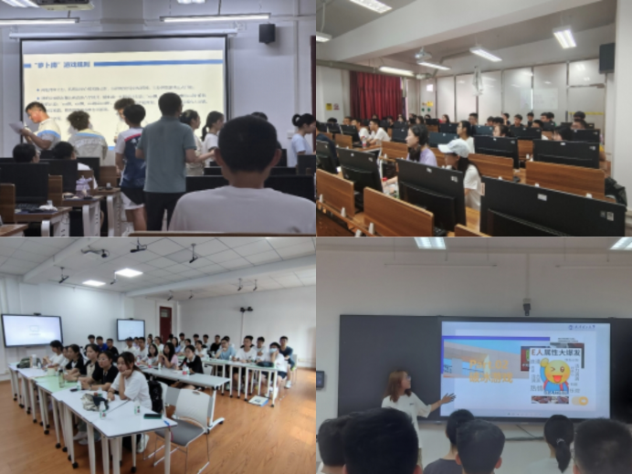
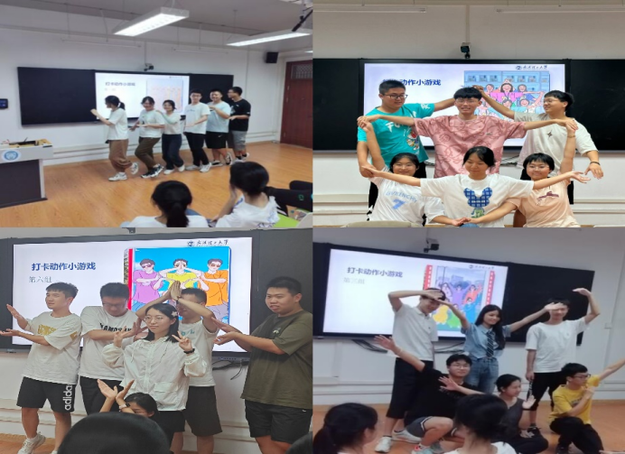
本次主题班会氛围轻松，形式活泼，快速拉近了新生之间的距离，让班级同学打开话匣子。班会将新生自我介绍融入游戏中，管科类2301班用“萝卜蹲”小游戏、管科类2302班用“姓名炸弹”小游戏、管科类2303班利用“姓名接龙”小游戏、管科类2304班利用“打卡动作”小游戏、管科2305类班利用“姓名解密”小游戏、管科类2306班利用“数字接龙”小游戏来帮助新生熟悉彼此。本次主题班会全体新生积极参与，教室内欢声笑语，氛围和睦融洽、轻松愉悦。
各学生班主任助理也在班会上分享了其大学学习生活经验，讲述了培养良好习惯的方法。通过这次班会，各新生班级成员不仅打破了彼此间的陌生感和距离感，彼此之间关系更加熟悉、和谐，而且进一步加深了对校园生活的了解，明确了自己的目标和方向。相信2023级同学们今后一定会携手共行，不负青春、不负韶华。
作者：蔡乐康 李静雯 梁培 郑果 何泓锐 张靖晗 李颖 张颂 楚晟伟 于振海 尹惠贤 王毅 胡洋 张子叶 李怀宇 赵欣然 张雅婷 责编：廖明静 审核：王珺

